8. СИСТЕМЫ КОНТРОЛЯ ВЕРСИЙ, XML И СРЕДСТВА АВТОМАТИЧЕСКОЙ СБОРКИ JAVA SE

Система контроля версий (СКВ) — это система, регистрирующая изменения в одном или нескольких файлах с тем, чтобы в дальнейшем была возможность вернуться к определённым старым версиям этих файлов.
В последнее время файлы являются конечным результатом для многих профессий, здесь можно назвать, для примера, писательскую деятельность, научные работы и конечно разработку программного обеспечения. Тратится много времени и сил на разработку и поддержку этих файлов и никто не хочет, чтобы пришлось тратить еще больше времени и сил на восстановление данных потерянных в результате каких-либо изменений.
Представим, что программист разрабатывает проект состоящий из одного небольшого файла (кстати, пример вполне реальный, не синтетический). После выпуска первой версии проекта перед ним встает непростой выбор: необходимо исправлять проблемы о которых сообщают пользователи первой версии и, в тоже время, разрабатывать что-то новое для второй. Даже если надо просто исправлять возникающие проблемы, то велика вероятность, что после какого-либо изменения проект перестает работать, и надо определить, что было изменено, чтобы было проще локализовать проблему. Также желательно вести какой-то журнал внесенных изменений и исправлений, чтобы не делать несколько раз одну и ту же работу.
В простейшем случае вышеприведенную проблему можно решить хранением нескольких копий файлов, например, один для исправления ошибок в первой версии проекта и второй для новых изменений. Так как изменения обычно не очень большие по сравнению с размером файла, то можно хранить только измененные строки используя утилиту diff и позже объединять их с помощью утилиты patch. Но что если проект состоит из нескольких тысяч файлов и над ним работает сотня человек? Если в этом случае использовать метод с хранением отдельных копий файлов (или даже только изменений) то проект застопорится очень быстро.
Для примеров мы будем использовать исходные коды программ, но на самом деле под версионный контроль можно поместить файлы практически любого типа.
Если вы графический или веб-дизайнер и хотели бы хранить каждую версию изображения или макета — а этого вам наверняка хочется — то пользоваться системой контроля версий будет очень мудрым решением. СКВ даёт возможность возвращать отдельные файлы к прежнему виду, возвращать к прежнему состоянию весь проект, просматривать происходящие со временем изменения, определять, кто последним вносил изменения во внезапно переставший работать модуль, кто и когда внёс в код какую-то ошибку, и многое другое. Вообще, если, пользуясь СКВ, вы всё испортите или потеряете файлы, всё можно будет легко восстановить. Вдобавок, накладные расходы за всё, что вы получаете, будут очень маленькими.

Локальные системы контроля версий
Как уже говорилось ранее - один из примеров локальной СУВ предельно прост: многие предпочитают контролировать версии, просто копируя файлы в другой каталог (как правило добавляя текущую дату к названию каталога). Такой подход очень распространён, потому что прост, но он и чаще даёт сбои. Очень легко забыть, что ты не в том каталоге, и случайно изменить не тот файл, либо скопировать файлы не туда, куда хотел, и затереть нужные файлы.
Чтобы решить эту проблему, программисты уже давно разработали локальные СКВ с простой базой данных, в которой хранятся все изменения нужных файлов
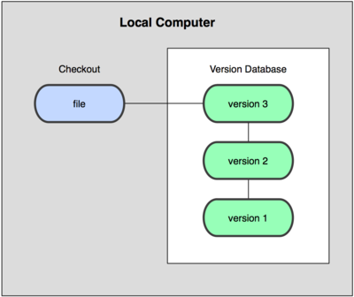
Схема локальной СКВ.
Одной из наиболее популярных СКВ такого типа является RCS (Revision Control System, Система контроля ревизий), которая до сих пор устанавливается на многие компьютеры. Даже в современной операционной системе Mac OS X утилита rcs устанавливается вместе с Developer Tools.
RCS была разработана в начале 1980-х годов Вальтером Тичи (Walter F. Tichy). Система позволяет хранить версии только одного файла, таким образом управлять несколькими файлами приходится вручную. Для каждого файла находящегося под контролем системы информация о версиях хранится в специальном файле с именем оригинального файла к которому в конце добавлены символы ',v'. Например для файла file.txt версии будут храниться в файле file.txt,v. Эта утилита основана на работе с наборами патчей между парами версий (патч — файл, описывающий различие между файлами). Это позволяет пересоздать любой файл на любой момент времени, последовательно накладывая патчи. Для хранения версий система использует утилиту diff.
Рассмотрим пример сессии с RCS. Когда мы хотим положить файл под контроль RCS мы используем команду ci (от check-in, регистрировать):
$ ci file.txt
Данная команда создает файл file.txt,v и удаляет исходный файл file.txt (если не сказано этого не делать). Также эта команда запрашивает описание для всех хранимых версий. Так как исходный файл был удален системой мы должны запросить его обратно, что бы вносить изменения. Для этого мы используем команду co (от check-out, контролировать):
$ co file.txt
Эта команда вынимает последнюю версию нашего файла из file.txt,v. Теперь мы можем отредактировать файл file.txt и после того как закончим изменения опять выполнить команду ci для того что бы сохранить новую измененную версию файла:
$ ci file.txt
При выполнении этой команды система запросит у нас описание изменений и затем сохранит новую версию файла.
Хотя RCS соответствует минимальным требованиям к системе контроля версий она имеет следующие основные недостатки, которые также послужили стимулом для создания следующей рассматриваемой системы:
Работа только с одним файлом, каждый файл должен контролироваться отдельно;
Неудобный механизм одновременной работы нескольких пользователей с системой, хранилище просто блокируется пока заблокировавший его пользователь не разблокирует его;
От бекапов вас никто не освобождает, вы рискуете потерять всё.

Централизованные системы контроля версий
Следующей основной проблемой оказалась необходимость сотрудничать с разработчиками за другими компьютерами. Чтобы решить её, были созданы централизованные системы контроля версий (ЦСКВ). В таких системах, например CVS, Subversion и Perforce, есть центральный сервер, на котором хранятся все файлы под версионным контролем, и ряд клиентов, которые получают копии файлов из него. Много лет это было стандартом для систем контроля версий.
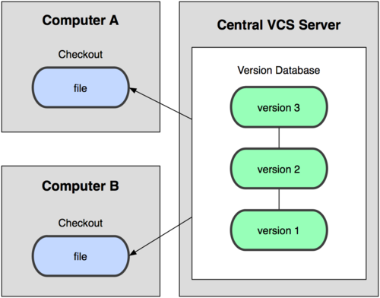
Схема централизованного контроля версий.
Такой подход имеет множество преимуществ, особенно над локальными СКВ. К примеру, все знают, кто и чем занимается в проекте. У администраторов есть чёткий контроль над тем, кто и что может делать, и, конечно, администрировать ЦСКВ намного легче, чем локальные базы на каждом клиенте.
Однако при таком подходе есть и несколько серьёзных недостатков. Наиболее очевидный — централизованный сервер является уязвимым местом всей системы. Если сервер выключается на час, то в течение часа разработчики не могут взаимодействовать, и никто не может сохранить новой версии своей работы. Если же повреждается диск с центральной базой данных и нет резервной копии, вы теряете абсолютно всё — всю историю проекта, разве что за исключением нескольких рабочих версий, сохранившихся на рабочих машинах пользователей.

CVS
CVS (Concurrent Versions System, Система совместных версий) пока остается самой широко используемой системой, но быстро теряет свою популярность из-за недостатков которые. Дик Грун (Dick Grune) разработал CVS в середине 1980-х. Для хранения индивидуальных файлов CVS (также как и RCS) использует файлы в RCS формате, но позволяет управлять группами файлов расположенных в директориях. Также CVS использует клиент-сервер архитектуру в которой вся информация о версиях хранится на сервере. Использование клиент-сервер архитектуры позволяет использовать CVS даже географически распределенным командами пользователей где каждый пользователь имеет свой рабочий директорий с копией проекта.
Как следует из названия пользователи могут использовать систему совместно. Возможные конфликты при изменении одного и того же файла разрешаются тем, что система позволяет вносить изменения только в самую последнюю версию файла. Таким образом всегда рекомендуется перед заливкой своих изменений обновлять свою рабочую копию файлов на случай возможных конфликтующих изменений. При обновлении система вносит изменения в рабочую копию автоматически и только в случае конфликтующих изменений в одном из мест файла требуется ручное исправление места конфликта.
CVS также позволяет вести несколько линий разработки проекта с помощью ветвей (branches) разработки. Таким образом, как уже упоминалось выше, можно исправлять ошибки в первой версии проекта и параллельно разрабатывать новую функциональность.
Рассмотрим небольшой пример сессии с CVS. Прежде всего надо импортировать проект в CVS, это делается с помощью команды import (импортировать):
$ cd some-project
$ cvs import -m "New project" path-in-repository none start
Здесь опция -m позволяет задать описание изменений прямо в командной строке и если ее опустить, то будет вызван текстовый редактор. Далее указывается путь по которому проект будет храниться в репозитории (path-in-repository в нашем случае) и после него две метки: метка разработчика (может пригодится в случае использования CVS для работы над проектами разработанными кем-то другим) и метка проекта.
После того как мы залили наш проект в репозиторий необходимо создать новый директорий в котором будет находится рабочая копия проекта под контролем CVS и загрузить проект с помощью команды checkout (контроль), или сокращенно co:
$ cd some-working-dir
$ cvs checkout path-in-repository
Для команды checkout мы указываем путь к нашему проекту в репозитории который мы указывали выше в команде import.
Теперь мы можем внести в проект изменения и залить их в репозиторий с помощью команды commit (совершить изменения), или сокращенно ci:
$ cvs commit -m "Some changes"
Также как и для команды import мы указываем комментарий к нашим изменениям с помощью опции -m.
Если мы хотим обновить наш рабочий директорий новой версией проекта из репозитория мы используем команду update (обновить), или сокращенно up:
$ cvs update
CVS использовалась большим количеством проектов, но конечно не была лишена недостатков которые позднее привели к появлению следующей рассматриваемой системы. Рассмотрим основные недостатки:
Так как версии хранятся в файлах RCS нет возможности сохранять версии директорий. Стандартный способ обойти это препятствие - это сохранить какой-либо файл (например, README.txt) в директории;
Перемещение, или переименование файлов не подвержено контролю версий. Стандартный способ сделать это: сначала скопировать файл, удалить старый с помощью команды cvs remove и затем добавить с его новым именем с помощью команды cvs add;
Subversion
Subversion (SVN) был разработан в 2000 году по инициативе фирмы CollabNet. SVN изначально разрабатывался как "лучший CVS" и основной задачей разработчиков было исправление ошибок допущенных в дизайне CVS при сохранении похожего интерфейса. SVN также как и CVS использует клиент-сервер архитектуру. Из наиболее значительных изменений по сравнению с CVS можно отметить:
Атомарное внесение изменений (commit). В случае если обработка коммита была прервана не будет внесено никаких изменений.
Переименование, копирование и перемещение файлов сохраняет всю историю изменений.
Директории, символические ссылки и мета-данные подвержены контролю версий.
Эффективное хранение изменений для бинарных файлов.
Рассмотрим примеры команд, хотя надо заметить, что большинство из них практически повторяют команды CVS. Что бы использовать проект с SVN его надо сначала импортировать в репозиторий с помощью команды import (импортировать):
$ cd some-project
$ svn import -m "New project" path-in-repository
В отличие от CVS не нужно указывать метки разработчика и проекта, которые не часто использовались на практике.
Теперь нам нужно создать рабочую копию проекта с помощью команды checkout (контроль), или co:
$ cd some-working-dir
$ svn checkout path-in-repository
После внесения изменений мы используем команду commit (совершить изменения) , или ci для сохранения изменений в репозитории:
$ svn commit -m "Some changes"
И для обновления рабочей копии проекта используется команда update (обновить), или up:
$ svn up
Распределённые системы контроля версий
И в этой ситуации в игру вступают распределённые системы контроля версий (РСКВ). В таких системах как Git, Mercurial, Bazaar или Darcs клиенты не просто выгружают последние версии файлов, а полностью копируют весь репозиторий. Поэтому в случае, когда "умирает" сервер, через который шла работа, любой клиентский репозиторий может быть скопирован обратно на сервер, чтобы восстановить базу данных. Каждый раз, когда клиент забирает свежую версию файлов, он создаёт себе полную копию всех данных.
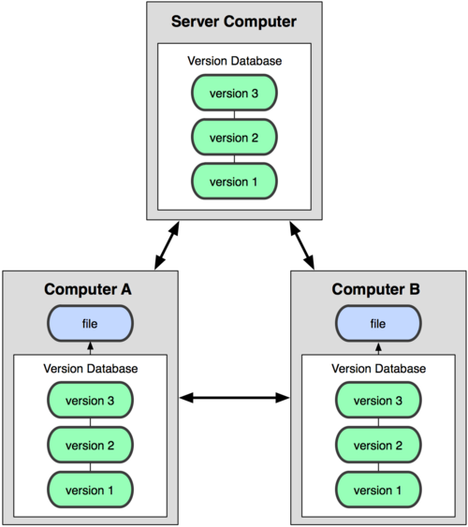
Схема распределённой системы контроля версий.

Кроме того, в большей части этих систем можно работать с несколькими удалёнными репозиториями, таким образом, можно одновременно работать по-разному с разными группами людей в рамках одного проекта. Так, в одном проекте можно одновременно вести несколько типов рабочих процессов, что не возможно в централизованных системах.
Зачем нужны распределенные системы?
Как следует из названия одна из основных идей распределенных систем — это отсутствие четко выделенного центрального хранилища версий - репозитория. В случае распределенных систем набор версий может быть полностью, или частично распределен между различными хранилищами, в том числе и удаленными. Такая модель отлично вписывается в работу распределенных команд, например, распределенной по всему миру команды разработчиков работающих над одним проектом с открытым исходным кодом. Разработчик такой команды может скачать себе всю информацию по версиям и после этого работать только на локальной машине. Как только будет достигнут результат одного из этапов работы, изменения могут быть залиты в один из центральных репозиториев или, опубликованы для просмотра на сайте разработчика, или в почтовой рассылке. Другие участники проекта, в свою очередь, смогут обновить свою копию хранилища версий новыми изменениями, или попробовать опубликованные изменения на отдельной, тестовой ветке разработки. К сожалению, без хорошей организации проекта отсутствие одного центрального хранилища может быть минусом распределенных систем. Если в случае централизованных систем всегда есть один общий репозиторий откуда можно получить последнюю версию проекта, то в случае распределенных систем нужно организационно решить какая из веток проекта будет основной.
Почему распределенная система контроля версий может быть интересна кому-то, кто уже использует централизованную систему - такую как Subversion? Любая работа подразумевает принятие решений, и в большинстве случаев необходимо пробовать различные варианты: при работе с системами контроля версий для рассмотрения различных вариантов и работы над большими изменениями служат ветки разработки. И хотя это достаточно естественная концепция, пользоваться ей в Subversion достаточно не просто. Тем более, все усложняется в случае множественных последовательных объединений с одной ветки на другую — в этом случае нужно безошибочно указывать начальные и конечные версии каждого изменения, что бы избежать конфликтов и ошибок. Для распределенных систем контроля версий ветки разработки являются одной из основополагающих концепций — в большинстве случаев каждая копия хранилища версий является веткой разработки. Таким образом, механизм объединения изменений с одной ветки на другую в случае распределенных систем является одним из основных, что позволяет пользователям прикладывать меньше усилий при пользовании системой.
Краткое описание популярных распределенных СУВ
Git (http://git-scm.com/) - распределенная система контроля версий, разработанная Линусом Торвальдсом. Изначально Git предназначалась для использования в процессе разработки ядра Linux, но позже стала использоваться и во многих других проектах — таких, как, например, X.org и Ruby on Rails, Drupal. На данный момент Git является самой быстрой распределенной системой, использующей самое компактное хранилище ревизий. Но в тоже время для пользователей, переходящих, например, с Subversion интерфейс Git может показаться сложным;
Mercurial (http://www.selenic.com/mercurial/) - распределенная система, написанная на языке Python с несколькими расширениями на C. Из использующих Mercurial проектов можно назвать, такие, как, Mozilla и MoinMoin.
Bazaar (http://bazaar-vcs.org/) - система разработка которой поддерживается компанией Canonical — известной своими дистрибутивом Ubuntu и сайтом https://launchpad.net/. Система в основном написана на языке Python и используется такими проектами, как, например, MySQL.
Codeville (http://codeville.org/) - написанная на Python распределенная система использующая инновационный алгоритм объединения изменений (merge). Система используется, например, при разработке оригинального клиента BitTorrent.
Darcs (http://darcs.net/) - распределенная система контроля версий написанная на Haskell используемая, например, проектом Buildbot.
Monotone (http://monotone.ca/) - система написанная на C++ и использующая SQLite как хранилище ревизий.

8.1 GIT

Главное отличие Git'а от любых других СКВ (например, Subversion и ей подобных) — это то, как Git смотрит на свои данные. В принципе, большинство других систем хранит информацию как список изменений (патчей) для файлов. Эти системы (CVS, Subversion, Perforce, Bazaar и другие) относятся к хранимым данным как к набору файлов и изменений, сделанных для каждого из этих файлов во времени.
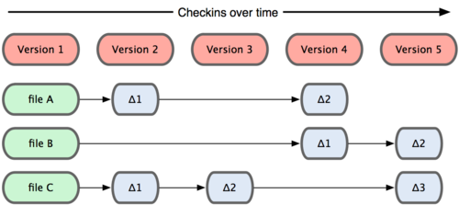
Другие системы хранят данные как изменения к базовой версии для каждого файла.
Git не хранит свои данные в таком виде. Вместо этого Git считает хранимые данные набором слепков небольшой файловой системы. Каждый раз, когда вы фиксируете текущую версию проекта, Git, по сути, сохраняет слепок того, как выглядят все файлы проекта на текущий момент. Ради эффективности, если файл не менялся, Git не сохраняет файл снова, а делает ссылку на ранее сохранённый файл. То, как Git подходит к хранению данных.
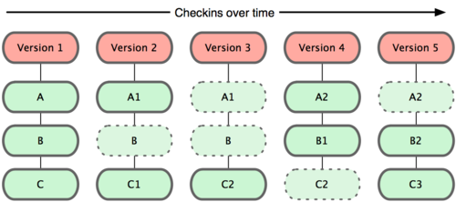
Git хранит данные как слепки состояний проекта во времени.
Это важное отличие Git'а от практически всех других систем контроля версий. Из-за него Git вынужден пересмотреть практически все аспекты контроля версий, которые другие системы переняли от своих предшественниц. Git больше похож на небольшую файловую систему с невероятно мощными инструментами, работающими поверх неё, чем на просто СКВ. Позже, коснувшись работы с ветвями в Git'е, мы узнаем, какие преимущества даёт такое понимание данных.
Почти все операции — локальные
Для совершения большинства операций в Git'е необходимы только локальные файлы и ресурсы, т.е. обычно информация с других компьютеров в сети не нужна. Если вы пользовались централизованными системами, где практически на каждую операцию накладывается сетевая задержка, вы, возможно, подумаете, что боги наделили Git неземной силой. Поскольку вся история проекта хранится локально у вас на диске, большинство операций кажутся практически мгновенными.
К примеру, чтобы показать историю проекта, Git'у не нужно скачивать её с сервера, он просто читает её прямо из вашего локального репозитория. Поэтому историю вы увидите практически мгновенно. Если вам нужно просмотреть изменения между текущей версией файла и версией, сделанной месяц назад, Git может взять файл месячной давности и вычислить разницу на месте, вместо того чтобы запрашивать разницу у СКВ-сервера или качать с него старую версию файла и делать локальное сравнение.
Кроме того, работа локально означает, что мало чего нельзя сделать без доступа к Сети или VPN. Если вы в самолёте или в поезде и хотите немного поработать, можно спокойно делать коммиты, а затем отправить их, как только станет доступна сеть. Если вы пришли домой, а VPN-клиент не работает, всё равно можно продолжать работать. Во многих других системах это не возможно или же крайне неудобно. Например, используя Perforce, вы мало что можете сделать без соединения с сервером. Работая с Subversion и CVS, вы можете редактировать файлы, но сохранить изменения в вашу базу данных нельзя (потому что она отключена от репозитория). Вроде ничего серьёзного, но потом вы удивитесь, насколько это меняет дело.
Git следит за целостностью данных
Перед сохранением любого файла Git вычисляет контрольную сумму, и она становится индексом этого файла. Поэтому невозможно изменить содержимое файла или каталога так, чтобы Git не узнал об этом. Эта функциональность встроена в сам фундамент Git'а и является важной составляющей его философии. Если информация потеряется при передаче или повредится на диске, Git всегда это выявит.
Механизм, используемый Git'ом для вычисления контрольных сумм, называется SHA-1 хешем. Это строка из 40 шестнадцатеричных символов (0-9 и a-f), вычисляемая в Git'е на основе содержимого файла или структуры каталога. SHA-1 хеш выглядит примерно так:
24b9da6552252987aa493b52f8696cd6d3b00373
Работая с Git'ом, вы будете встречать эти хеши повсюду, поскольку он их очень широко использует. Фактически, в своей базе данных Git сохраняет всё не по именам файлов, а по хешам их содержимого.
Чаще всего данные в Git только добавляются
Практически все действия, которые вы совершаете в Git'е, только добавляют данные в базу. Очень сложно заставить систему удалить данные или сделать что-то неотменяемое. Можно, как и в любой другой СКВ, потерять данные, которые вы ещё не сохранили, но как только они зафиксированы, их очень сложно потерять, особенно если вы регулярно отправляете изменения в другой репозиторий.
Поэтому пользоваться Git'ом — удовольствие, потому что можно экспериментировать, не боясь что-то серьёзно поломать. Подробнее о том, как Git хранит свои данные и как восстановить то, что кажется уже потерянным, мы рассмотрим позже в курсе лекций.
Три состояния
Теперь внимание. Это самое важное, что нужно помнить про Git, если вы хотите, чтобы дальше изучение шло гладко. В Git'е файлы могут находиться в одном из трёх состояний: зафиксированном, изменённом и подготовленном. "Зафиксированный" значит, что файл уже сохранён в вашей локальной базе. К изменённым относятся файлы, которые поменялись, но ещё не были зафиксированы. Подготовленные файлы — это изменённые файлы, отмеченные для включения в следующий коммит.
Таким образом, в проектах, использующих Git, есть три части:
- каталог Git'а (Git directory),
- рабочий каталог (working directory),
- область подготовленных файлов (staging area).
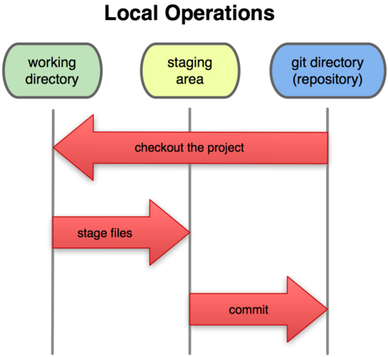
Рабочий каталог, область подготовленных файлов, каталог Git'а.

Каталог Git'а — это место, где Git хранит метаданные и базу данных объектов вашего проекта. Это наиболее важная часть Git'а, и именно она копируется, когда вы клонируете репозиторий с другого компьютера.
Рабочий каталог — это извлечённая из базы копия определённой версии проекта. Эти файлы достаются из сжатой базы данных в каталоге Git'а и помещаются на диск для того, чтобы вы их просматривали и редактировали.
Область подготовленных файлов — это обычный файл, обычно хранящийся в каталоге Git'а, который содержит информацию о том, что должно войти в следующий коммит. Иногда его называют индексом (index), но в последнее время становится стандартом называть его областью подготовленных файлов (staging area).
Стандартный рабочий процесс с использованием Git'а выглядит примерно так:
- Вы вносите изменения в файлы в своём рабочем каталоге.
- Подготавливаете файлы, добавляя их слепки в область подготовленных файлов.
- Делаете коммит, который берёт подготовленные файлы из индекса и помещает их в каталог Git'а на постоянное хранение.
Если рабочая версия файла совпадает с версией в каталоге Git'а, файл считается зафиксированным. Если файл изменён, но добавлен в область подготовленных данных, он подготовлен. Если же файл изменился после выгрузки из БД, но не был подготовлен, то он считается изменённым. Поподробнее об этих трёх состояниях и как можно либо воспользоваться этим, либо пропустить стадию подготовки мы рассмотрим на следующей лекции.

8.2 GitHub

В первую очередь надо установить клиент git: обязательно потребуется консольный клиент, доступный по ссылке http://git-scm.com/downloads (поддерживаются основные ОС), графический клиент можно установить по желанию, исходя из своих предпочтений. На Unix системах можно воспользоваться менеджером пакетов (yum на fedora и подобных или apt-get на debian, ubuntu и подобных) вместо того, чтобы скачивать установщик с сайта.
Далее работа с git будет объясняться на примере работы с консольным клиентом по следующим причинам:
- Чтобы у вас складывалось понимание происходящего и при возникновении проблем вы могли четко объяснить, что вы делали, и было видно, что пошло не так.
- Все нажатия кнопок в графических клиентах в итоге сводят к выполнению определнных команд консольного клиента, в то же время возможности графических клиентов ограничены по сравнению с консольным
- У тех, кто будет работать в классе на стоящих там компьютерах, не будет другого выбора, кроме как пользоваться консольным клиентом (на сколько мне известно, никаких графических клиентов для git там не установлено)
Аккаунт и репозитории на github.com
Затем надо зарегистрироваться на https://github.com/. После чего можно будет создавать свои репозитории или присоединиться к работе над проектами коллег, сделав fork другого репозитория.
Работа с кодом из репозитория на локальном компьютере
Создание локального репозитория, связанного с удаленным репозиторием
Следующим шагом после создания репозитория на github, называемого далее удаленным репозиторием, является создание локальной копии этого репозитория на своем компьютере. Особенностью git явялется наличие на локальном компьютере полной копии репозитория со всей информацией об истории изменений.
- Открываем консольный клиент.
  - На Windows после установки клиента появляется пункт Git Bash в контекстом меню папки. Достаточно перейти в желаемую папку и воспользоваться этим пунктом меню.
  - На Unix системах достаточно открыть терминал и перейти в нужную директорию. При стандартной установке консольного клиента будет доступна команда git без дополнительных усилий.
- Выполняем команду git clone https://github.com/%user_login%/%repo_name%.git. Полную https ссылку на репозиторий для его выкачивания можно также найти на странице самого репозитория на github. После этого в текущей папке появится новая папка с именем %repo_name%, содержащая копию удаленного (remote) репозитория.
- Переходим в свежесозданную папку репозитория и настраиваем его:
  - git config user.name ivan.ivanov
  - git config user.email ivanov@example.com
Внесение и оформление изменений в локальном репозитории
- Воспользовавшись командой git status можно узнать, на какой ветке (branch) репозитория вы сейчас находитесь, какие изменения присутствуют в вашей рабочей копии и другую информацию. Рабочей копией называется совокупность файлов в локальной папке репозитория за исключением служебных файлов.
- После внесения каких-либо изменений в рабочую копию их можно закоммитить в локальный репозиторий:
  - сначала нужная часть изменений подготавливается к коммиту с использованием команды git add %file_path%
  - после чего производится коммит командой git commit. Использование команды без аргументов откроет текстовый редактор, где надо будет написать комментарий для коммита, коммит обязательно должен иметь комментарий. Другим вариантом задания комментария к коммиту является использование команды git commit -m "%commit_message%"
- Историю изменений можно посмотреть командой git log или git log --name-only. Если вся история изменений не умещается на экране, то можно пользоваться клавишами прокрутки на клавиатуре ("стрелочки", PgUp, PgDown), выход из режима просмотра изменений осуществляется нажатием клавиши "q".
Загрузка локальных изменений в удаленный репозиторий
После того, как были выполнены нужные локальные коммиты, изменения можно загрузить в удаленный репозиторий с помощью команды git push origin master. GIT клиент при этом запросит имя пользователя и пароль для доступа к github.
Выполнение этой команды может закончиться с ошибкой, если в локально репозитории отсутствуют последние изменения, имеющиеся в удаленном репозитории. Для решения этой проблемы надо выполнить команду git pull, которая скачает последние изменения из удаленного репозитория и смержит их с вашими локальными правками, после чего можно повторить команду git push.

Проблем возникнуть не должно, просто везде жмем Next. После установки выбираем в контекстном меню Проводника Git Bash:
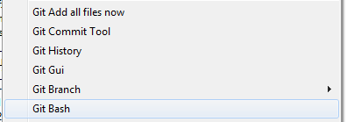
или через Git Bash.lnk в папке с установленой программой:
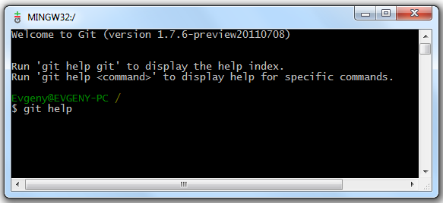
Прописываем в консоли свои данные и настройки переносов строк:
git config --global user.name "ваше имя"
git config --global user.email "ваша почта"
git config --global core.autocrlf true
git config --global core.safecrlf true

Для тех, кто предпочитает gui — для Windows существует несколько таких инструментов для работы с git. Два основных — это SmartGit (кроссплатформенный) и TortoiseGit. Оба неплохие, и какой использовать — дело вкуса. Я опишу работу с TortoiseGit.
Для маков выбор giu тоже имеется.
- официальный клиент от GitHub —пока достаточно сыроват.
- GitX — лично мне не приглянулся
- GitBox — наиболее следует mac-way, очень рекомендую попробовать именно его
Качаем по ссылке code.google.com/p/tortoisegit/downloads/list. При установке везде жмем Next.
Теперь возвращаемся к github и создадим новый репозиторий. Находясь на Dashboard, жмем New Repository (https://github.com/repositories/new), вводим данные и жмем Create Repository.
GitHub позволяет работать с репозиториями тремя способами: SSH, HTTP и Git Read-Only, соответственно предоставляя ссылки трех видов для нашего репозитория:
1. git@github.com:habrauser/Hello-world.git
2. habrauser@github.com/habrauser/Hello-world.git
3. git://github.com/habrauser/Hello-world.git
Для того, чтобы просто забрать репозиторий на локальную машину, достаточно внутреннего протокола git (третья ссылка). Это наиболее быстрый и эффективный способ, который обеспечивает анонимный доступ только для чтения.
Если же мы захотим внести изменения в репозиторий на github, нужно пользоваться HTTP или SSH.
Работа по http никаких трудностей не вызывает, в нужный момент просто используется пароль учетной записи на github.
Чтобы использовать SSH, нам нужно создать специальную пару ключей: публичный и приватный. Публичный будет размещен в настройках аккаунта на github, а приватный сохранен на локальной машине.
Для генерации ключей, можно воспользоваться инструментом ssh-keygen, который идет в комплекте с git (описание этого способа можно почитать тут). Мы же будем использовать PuTTY (а точнее небольшую программку puttygen, входящую в его состав). PuTTY — это такой клиент для удаленного доступа, в том числе и с использованием SSH.
Качаем последнюю версию с официального сайта (http://www.chiark.greenend.org.uk/~sgtatham/putty/download.html). Кстати, puttygen более старой версии (2007 год) идет в составе TortoiseGit. После установки PuTTY, запускаем puttygen из папки с установленной программой:
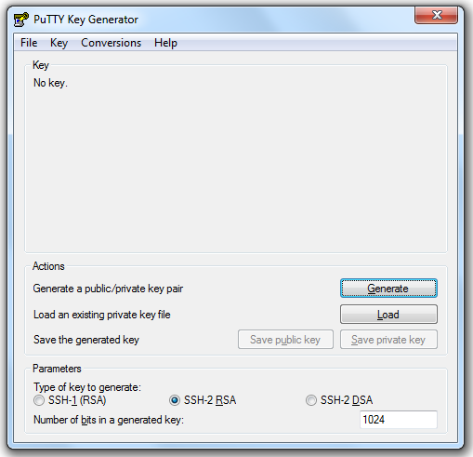
Жмем Generate, двигаем некоторое время курсором мыши, для получения случайных данных, необходимых алгоритму
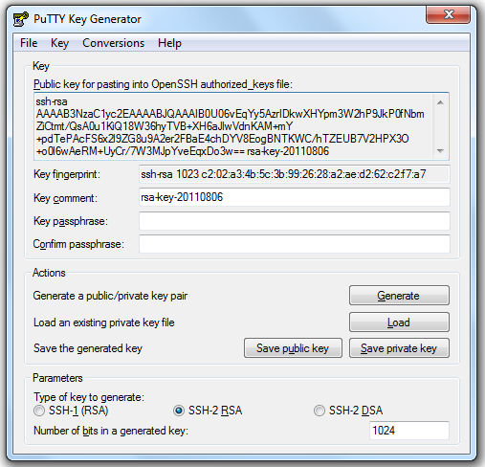
Вводим пароль, защищающий наш приватный ключ в поле Key passphrase, вводим подтверждение, жмем Save private key, сохраняем.
Далее копируем публичный ключ в формате OpenSSH из текстовой области «Public key for pasting...» и идем в настройки нашего аккаунта на github (Account Settings) в раздел SSH Public Keys:
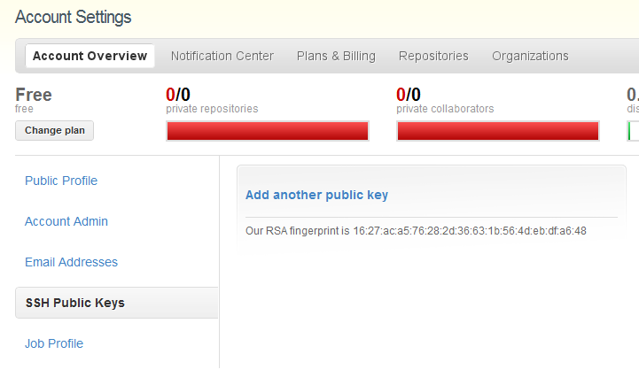
жмем Add another public Key, вставляем наш публичный ключ:
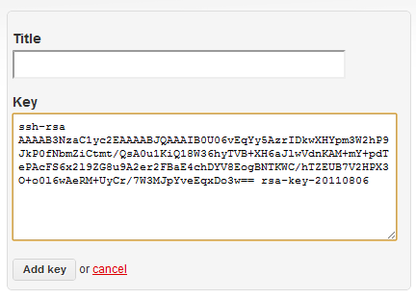
нажимаем Add key. Все, теперь мы готовы работать с github по ssh. Попробуем забрать наш пустой рерозиторий на локальную машину с использованием TortioшseGit. В контекстном меню проводника выбираем Git Clone…
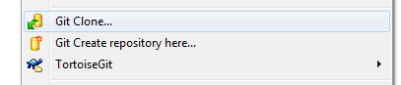
В поле Url вставляем SSH-адрес нашего репозитория, в поле Load Putty Key указываем путь к нашему приватному ключу, жмем OK.
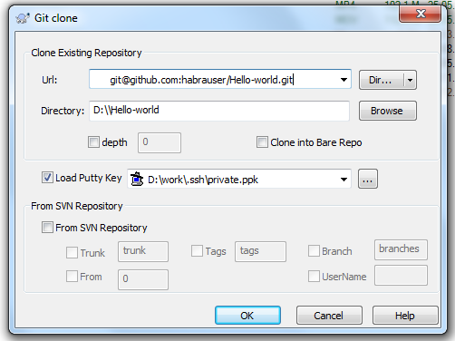
Pageant запросит у наc пароль для приватного ключа (потом этого делать не потребуется)

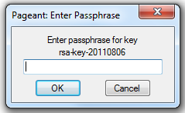
Pageant — это агент SSH-аутентификации в составе PuTTY, он позволяет управлять закрытыми ключами.
В трее висит его значек:
Репозиторий успешно склонирован на локальную машину
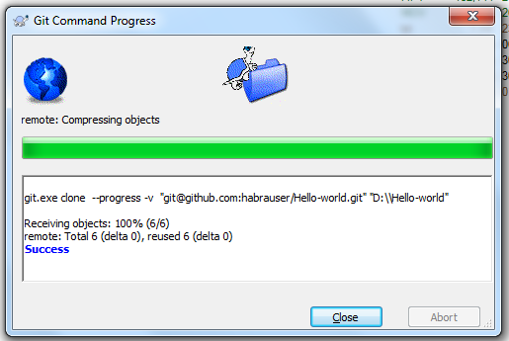
Теперь попробуем изменить локальный репозиторий и отправить изменения на github. Добавим в локальный репозиторий файл README (файл с именем README обрабатывается github специальным образом — его содержимое будет отображаться в качестве описания репозитория на соответствующей странице)
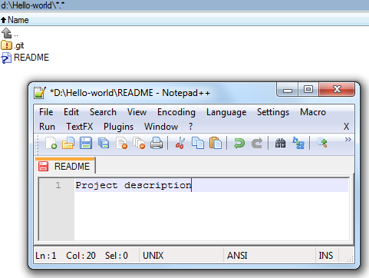
Закоммитим изменения в локальный репозиторий
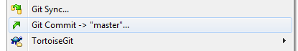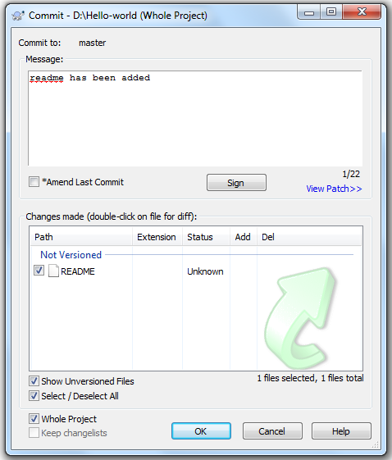
и синхронизируем его с репозиторием на github:
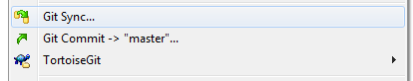
нажимаем Push
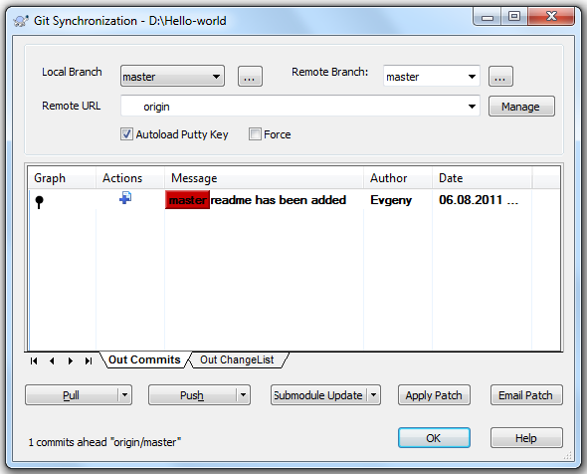
Теперь зайдя на страницу нашего репозитория мы увидим следующее:
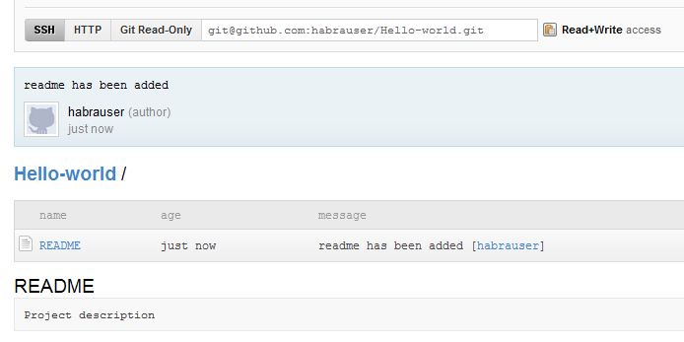

8.3 BitBucket

Bitbucket — это веб-сервис для хостинга проектов и их совместной разработки, на базе системы контроля версий Mercurial и Git. По целям применения и функциональности аналогичен GitHub, хоть последний не предоставляет бесплатные «закрытые» репозитории.
Бесплатные возможности Bitbucket:
- Диск объёмом 2 ГБ на репозиторий.
- Неограниченное число публичных репозиториев.
- Приватные репозитории.
- Доступ к репозиториям по HTTP и SSH.
- Привязка аккаунта к своему домену.
- Вики.
- Учёт ошибок.
- Интеграция с Google Analytics, Twitter, Basecamp и др.
- RSS-лента изменений.
- Управление приватностью.
Чем BitBucket лучше GitHub:
- Принадлежит небезызвестной Atlassian (Jira, Confluence);
- Поддерживает бесплатные закрытые репозитории. Притом у закрытого репозитория может быть, скажем, открытый багтрекер или наоборот. На гитхабе тоже есть закрытые репозитории, но не за бесплатно;
- Есть интеграция с Akismet, Google Analytics и не только;
- Единственное ограничение у бесплатных аккаунтов стостоит в том, что доступ к закрытому репозиторию могут иметь не более 5-и человек. Никакого ограничения по объему используемого дискового пространства нет, если только вы не попробуете залить в репозиторий шестой сезон «Декстера». На гитхабе за бесплатно дают только 300 Мб;
- Помимо Git также поддерживается Mercurial. У этой VCS есть свои интересные особенности и возможно, что в вашей команде с ней лучше знакомы;
- На мой взгляд, интерфейс у битбакета продуман лучше, чем у гитхаба. Например, с любой страницы можно с легкостью перейти в один из своих репозиториев;
- Есть импорт Git/Mercurial/Subversion репозиториев с GitHub и SourceForge. Удобно для переноса своих проектов или форка чужих;
- Можно рассылать по e-mail инвайты в свой проект;
- Учетную запись можно привязать к собственному домену (как на блогспоте);
- Нормальная техподдержка на groups.google.com. У гитхаба также была группа, но в мае 2011 она закрылась. Насколько я понимаю, никакого официального форума или вроде того у гитхаба теперь нет;
- Поддерживается вход по OpenID (хотя и придется указать пароль, он нужен для удаления репозиториев);

Поддерживаемые системы контроля версий: Git, Mercurial.
Проекты: неограниченное количество открытых и закрытых репозиториев с возможностью добавлять до пяти коллабораторов (коллабораторами обычно называют соразработчиков). Платные подписки.
Многие программисты знакомы с баг-трекером JIRA, который используется во многих крупных компаниях. Это разработка известной австралийской компании Atlassian, в портфеле продуктов которой, помимо прочего, есть и хостинг кода. Bitbucket (Корзина битов) с функциональной точки зрения предлагает то же самое, что и GitHub. Однако основой этого хостинга является не система контроля версий Git, а Mercurial, что стало одной из ключевых причин его популярности. Сейчас используемая система контроля версий не так уж и важна: хостинг поддерживает и Mercurial, и Git. Самая же главная киллер-фича, из-за которой многие отдают предпочтение именно Bitbucket, — это возможность бесплатно создавать неограниченное количество закрытых репозиториев кода (в каждом может быть до пяти участников). У GitHub за подобную услугу пришлось бы платить денежки. К тому же проект здесь никак не ограничен в объеме дискового пространства. Хостинг может помочь переехать с других сервисов (ты просто указываешь адрес, а остальное он сделает сам), а благодаря сходству интерфейса с интерфейсом GitHub переезд будет безболезненным. Но следует заметить, что у сервиса слабо развиты инструменты для review кода — нет возможности комментировать отрывки кода и начинать процесс review как таковой. Зато Bitbucket предлагает удобную интеграцию с другими сервисами, например хотя бы с тем же самым баг-текером JIRA, а REST API позволяет создать привязку для любого другого инструмента.
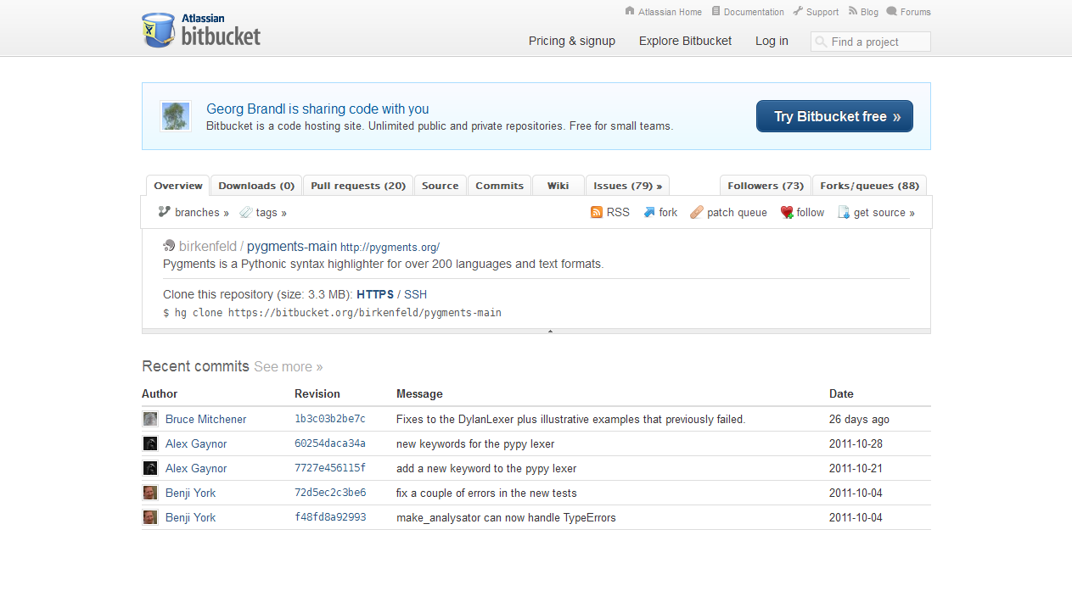

8.4 Принципы работы систем автоматической сборки проектов

Использование систем управления версиями, таких как CVS или Subversion, на сегодняшний день является общепринятой практикой. Когда над одной системой работает много разработчиков, такая координация становится необходимой. Другой подход, набирающий популярность, это написание модульных тестов и включение их выполнения в процесс сборки. Например, утилита сборки Maven выполняет модульные тесты JUnit в процессе обычной сборки (см. Ресурсы). Но использование этих методов — всего лишь начало. Они формируют основу многих простых и практичных методик разработки программного обеспечения, возникших за последние несколько лет.
Когда над одним проектом работает много разработчиков, важно быть уверенным, что последняя версия кода, находящаяся в системе управления версиями (транк), всегда собирается. Это хороший метод для проектов с замкнутыми командами разработчиков; когда разработчики периодически синхронизируют свои рабочие области с транком, несобирающийся исходный код задержит процесс разработки до исправления проблемы. Для проектов с открытым исходным кодом, сохранение транка в рабочем состоянии жизненно важно. Потенциальные программисты могут загрузить код в любой момент и если он будет в нерабочем состоянии, это может оттолкнуть их.
Методология "экстремального программирования" (XP) пропагандирует непрерывную интеграцию. Разработчики интегрируют свой код в транк как можно чаще — обычно раз в несколько часов — проверяя при этом успешное выполнение всех тестов. Другие agile-методики вторят этому совету.
Для адаптации непрерывной интеграции и модульного тестирования необходимо, чтобы ваша команда прониклась этими методиками. Однако часто этого недостаточно. Эти методы состоят из неавтоматизированных шагов — интеграции кода, выполнения тестов и постоянном внесении кода в репозиторий — все это может повлечь ошибки. Автоматизированная система, собирающая код и выполняющая модульные тесты, является гораздо более надежным решением.
Автоматизация сборки — этап написания скриптов или автоматизации широкого спектра задач, применяемого разработчиками в их повседневной деятельности. Включает в себя такие действия, как:
- компиляция исходного кода в бинарный код
- сборка бинарного кода
- выполнение тестов
- разворачивание программы на производственной платформе
- написание сопроводительной документации или описание изменений новой версии
компилятора из командной строки. Довольно просто при помощи командной строки передать один исходный модуль компилятору, а затем и линковщику для создания конечного объекта. Однако, при попытке скомпилировать или слинковать множество модулей с исходным кодом, причём в определенном порядке, осуществление этого процесса вручную при помощи командной строки выглядит слишком неудобным. Гораздо более привлекательной альтернативой является скриптовый язык, поддерживаемый утилитой Make. Данный инструмент позволяет писать скрипты сборки, определяя порядок их вызова, этапы компиляции и линковки для сборки программы. GNU Make ^{[1]} также предоставляет такие дополнительные возможности, как например, «зависимости» («makedepend»), которые позволяют указать условия подключения исходного кода на каждом этапе сборки. Это и стало началом автоматизации сборки. Основной целью была автоматизация вызовов компиляторов и линковщиков. По мере роста и усложнения процесса сборки разработчики начали добавлять действия до и после вызовов компиляторов, как например, проверку (check-out) версий копируемых объектов на тестовую систему. Термин «автоматизация сборки» уже включает в себя управление и действия до и после компиляции и линковки, так же как и действия при компиляции и линковке.
В последние годы решения по управлению сборкой сделали ещё более удобным и управляемым процесс автоматизированной сборки. Для выполнения автоматизированной сборки и контроля этого процесса существуют как коммерческие, так и открытые решения. Некоторые решения нацелены на автоматизацию шагов до и после вызова сборочных скриптов, а другие выходят за рамки действий до и после обработки скриптов и полностью автоматизируют процесс компиляции и линковки, избавляя от ручного написания скриптов. Такие инструменты чрезвычайно полезны для непрерывной интеграции, когда требуются частые вызовы компиляции и обработка промежуточных сборок.
Продвинутая автоматизация сборки предоставляет возможность удаленному пользователю управлять обработкой распределённых сборок и/или распределённой обработкой сборки. Термин «распределённые сборки» подразумевает, что вызовы компилятора и линковщика могут передаваться множеству компьютеров для ускорения скорости сборки. Данный термин часто путают с «распределённой обработкой». Распределённая обработка означает, что каждый этап процесса может быть адресован разным машинам для выполнения ими данного шага. Например, этап после сборки может потребовать выполнения множества тестовых скриптов на множестве машин. Распределённая обработка позволяет послать команду на исполнение различных тестовых скриптов на разных машинах. Распределённая обработка — не то же самое, что и распределённая сборка! Распределённая обработка не может взять скрипты от make или maven, разбить их и послать команды на компиляцию и линковку различным машинам. Распределённый процесс сборки должен обладать определенной логикой, чтобы правильно определить зависимости в исходном коде для того чтобы выполнить этапы компиляции и линковки на разных машинах. Решение автоматизации сборки должно быть способно управлять этими зависимостями, чтобы выполнять распределённые сборки. Некоторые инструменты сборки могут распознавать подобные взаимосвязи автоматически (Rational ClearMake distributed^{[2]}, Electric Cloud ElectricAccelerator^{[3]}), а другие зависят от пользовательских указаний (Platform LSF lsmake^{[4]}) Автоматизация сборки, способная рассортировывать взаимосвязи зависимостей исходного кода, также может быть настроена на выполнение действий компиляции и линковки в режиме параллельного выполнения. Это означает, что компиляторы и линковщики могут быть вызваны в многопоточном режиме на машине, сконфигурированной с учётом наличия более одного процессорного ядра.
Не все инструменты автоматизации сборки могут выполнять распределённые сборки. Большинство из них лишь реализует поддержку распределённой обработки. Кроме того, большинство решений, поддерживающих распределённые сборки, могут лишь обрабатывать код на языках Си и C++. Решения автоматизации сборки, поддерживающие распределённую обработку, зачастую основаны на Make и не поддерживают Maven или Ant.
В качестве примера решения распределённой сборки можно привести Xoreax’s IncrediBuild^{[5]} для платформы Microsoft Visual Studio. Это может потребовать специфической настройки программного окружения чтобы успешно функционировать на распределённой платформе (нужно указать расположение библиотек, переменные окружения и т. д.).
Достоинства
- Улучшение качества продукта
- Ускорение процесса компиляции и линковки
- Избавление от излишних действий
- Минимизация «плохих (некорректных) сборок»
- Избавление от привязки к конкретному человеку
- Ведение истории сборок и релизов для разбора выпусков
- Экономия времени и денег благодаря причинам, указанным выше.^{[6]}
Типы автоматизации
- Автоматизация по запросу (On-Demand automation): запуск пользователем скрипта в командной строке.
- Запланированная автоматизация (Scheduled automation): непрерывная интеграция, происходящая в виде ночных сборок.
- Условная автоматизация (Triggered automation): непрерывная интеграция, выполняющая сборку при каждом подтверждении изменения кода (commit) в системе управления версиями.
Одна из особых форм автоматизации сборки — автоматическое создание make-файлов (makefiles). Эти файлы совместимы с такими инструментами как:
- GNU Automake
- CMake
- imake
- qmake
- nmake
- wmake
- Apache Ant
- Apache Maven
- OpenMake Meister
- Gradle
Базовые требования:
- Частые или ночные сборки для своевременного выявления проблем.
- Поддержка управления зависимостями исходного кода (Source Code Dependency Management)
- Обработка разностной сборки
- Уведомление при совпадении исходного кода (после сборки) с имеющимися бинарными файлами.
- Ускорение сборки
- Отчет о результатах компиляции и линковки.
Дополнительные требования:
- Создание описания изменений (release notes) и другой сопутствующей документации (например, руководства).
- Отчет о статусе сборки
- Отчет об успешном/неуспешном прохождении тестов.
- Суммирование добавленных/измененных/удаленных особенностей в каждой новой сборке

8.5 Язык XML

XML (extensible Markup Language — расширяемый язык разметки) — рекомендован W3C как язык разметки, представляющий свод общих синтаксических правил. XML предназначен для обмена структурированной информацией с внешними системами. Формат для хранения должен быть эффективным, оптимальным с точки зрения потребляемых ресурсов (памяти и др.). Такой формат должен позволять быстро извлекать полностью или частично хранящиеся в этом формате данные и быстро производить базовые операции над этими данными.
XML является упрощенным подмножеством языка SGML. На основе XML разрабатываются более специализированные стандарты обмена информацией (общие или в рамках организации, проекта), например XHTML, SOAP, RSS, MathML.
Основная идея XML — текстовое представление информации с помощью тегов, структурированных в виде дерева данных. Древовидная структура хорошо описывает бизнес-объекты, конфигурацию, структуры данных и т. п. Данные в таком формате легко могут быть как построены, так и разобраны на любой системе с использованием любой технологии — для этого нужно лишь уметь работать с текстовыми документами. С другой стороны, механизм namespace, различная интерпретация структуры XML документа (триплеты RDF, microformat) и существование смешанного содержания (mixed content) часто превращают XML в многослойную структуру, в которой отсутствует древовидная организация (разве что на уровне синтаксиса).
Почти все современные технологии стандартно поддерживают работу с XML. Кроме того, такое представление данных удобочитаемо (human-readable). Если нужен тег для представления названия книги, его можно создать:
<title>Dava SE 8</title> <title book="Dava SE 8"/> <title-book>3ava SE 8</title-book>
Каждый документ начинается декларацией — строкой, указывающей как минимум версию стандарта XML. В качестве других атрибутов могут быть указаны кодировка символов и внешние связи.
<?xml version="1.0" encoding="UTF-8" standalone="yes" ?>
После декларации в XML-документе могут располагаться ссылки на документы, определяющие структуру текущего документа и собственно XML-элементы (теги), которые могут иметь атрибуты и содержимое. Открывающий тег состоит из имени элемента, например <city>. Закрывающий тег состоит из того же имени, но перед именем добавляется символ «/», например </city>. Содержимым элемента (content) называется все, что расположено между открывающим и закрывающим тегами, включая текст и другие (вложенные) элементы.
Все атрибуты тегов должны быть заключены либо в одинарные, либо в двойные кавычки:
<book date-of-issue="04/ll/2011" title='Dava Industrial'>
В отличие от этого HTML разрешает записывать значение атрибута без кавычек. Например:
<F0RM method=POST action=index.jsp>
Далее представлены примеры неправильной орфографии и использования тегов:
<?xml version="1.0"?> <book>
<title>DAXP</title>
</book>
<book value="DavaFX"/>
Каждый XML-документ должен содержать только один корневой элемент (root element или document element). В примере есть два корневых элемента, один из которых пустой. В отличие от файла XML файл HTML может иметь несколько корневых элементов и не обязательно <HTML>.
<book>
<caption>C++
</book>
</caption>
Тег должен закрываться в том же теге, в котором был открыт. В данном случае это caption. В HTML этого правила не существует. Любой открывающий тег должен иметь закрывающий.
<book>
<system-exit>Zukov
</book>
Если тег не имеет содержимого, можно использовать конструкцию вида <system-exit/>. В HTML есть возможность не закрывать теги, и браузер определяет стили по открывающемуся тегу.
Наименования тегов чувствительны к регистру (case-sensitive), т. е., например, теги <author>, <Author>, <AUTHOR> будут совершенно разными. При работе с XML-тегом вида <system-exit>Zukov</System-Exit> программа-анализатор просто не найдет завершающий тег и выдаст ошибку. Язык HTML нетребователен к регистру.
Пусть существует XML-документ students.xml с данными о студентах:
<?xml version="1.0" encoding="UTF-8"?>
<students>
<student login="MitarAlex7" faculty="mmf">
<name>Mitar Alex</name>
<telephone>2456474</telephone>
<address>
<country>Belarus</country>
<city>Minsk</city>
<street>Kalinovsky 45</street>
</address>
</student>
<student login="Pashkin5" faculty="irmf">
<name>Pashkin Alex</name>
<telephone>3453789</telephone>
<address>
<country>Belarus</country>
<city>Brest</city>
<street>Knorina 56</street>
</address>
</student>
</students>

Документ обладает древовидной структурой, следовательно, в базе данных по этому описанию требовалось бы создать две таблицы.
Инструкции по обработке
XML-документ может содержать инструкции по обработке, которые используются для передачи информации в работающее с ним приложение. Инструкция по обработке может содержать любые символы, находиться в любом месте XML документа и должна быть заключена между <? и ?> и начинаться с идентификатора, называемого target (цель). Например:
<?xml-stylesheet type="text/xsl" href="student.xsl"?>
Эта инструкция по обработке сообщает браузеру, что для данного документа необходимо применить стилевую таблицу (stylesheet) studentxsl.
Комментарии
Для написания комментариев в XML следует заключать их, как и в HTML, между <!— и ->. Комментарии можно размещать в любом месте документа, но не внутри других комментариев:
<!-- комментарий <!-- Неправильный --> -->
не внутри значений атрибутов:
<book country="BLR<!-- Неправильный комментарий -->"/>
не внутри тегов:
<book <!-- Неправильный комментарий -->/>
Указатели
Текстовые блоки XML-документа не могут содержать символы, которые служат в написании самого XML: <, >, &.
<description>
в текстовых блоках нельзя использовать символы <, >, & </description>
В таких случаях используются ссылки (указатели) на символы, которые должны быть заключены между символами & и; .
Особо распространенными указателям! являются:
&lt; — символ <;
&gt; — символ >;
&атр; — символ &;
&apos; — символ апострофа f;
&quot; — символ двойной кавычки
Таким образом, пример правильно будет выглядеть так:
<description>
в текстовых блоках нельзя использовать символы &lt;, &gt;, &amp; </description>
Корректность
Корректность XML-документа определяют следующие два компонента:
синтаксическая корректность (well-formed), то есть соблюдение всех ситаксических правил XML;
действительность (valid), то есть данные соответствуют некоторому набору правил, определенных пользователем; правіша определяют структуру и формат данных в XML. Валидность XML-документа определяется наличием DTD или XML-схемы (XSD) и соблюдением правіш, которые там приведены.

8.6 Maven

Мавен - это инструмент для сборки Java проекта: компиляции, создания jar, создания дистрибутива программы, генерации документации. Простые проекты можно собрать в командной строке. Если собирать большие проекты с командной строки, то команда для сборки будет очень длинной, поэтому её иногда записывают в bat/sh скрипт. Но такие скрипты зависят от платформы. Для того чтобы избавиться от этой зависимостии и упростить написание скрипта используют инструменты для сборки проекта.
Для платформы Java существуют два основных инструмента для сборки: Ant и Maven.
Основные преимущества Maven
- Независимость от OS. Сборка проекта происходит в любой операционной системе. Файл проекта один и тот же.
- Управление зависимостями. Редко какие проекты пишутся без использования сторонних библиотек(зависимостей). Эти сторонние библиотеки зачастую тоже в свою очередь используют библиотеки разных версий. Мавен позволяет управлять такими сложными зависимостями. Что позволяет разрешать конфликты версий и в случае необходимости легко переходить на новые версии библиотек.
- Возможна сборка из командной строки. Такое часто необходимо для автоматической сборки проекта на сервере (Continuous Integration).
- Хорошая интеграция со средами разработки. Основные среды разработки на java легко открывают проекты которые собираются c помощью maven. При этом зачастую проект настраивать не нужно - он сразу готов к дальнейшей разработке.
Как следствие - если с проектом работают в разных средах разработки, то maven удобный способ хранения настроек. Настроечный файл среды разработки и для сборки один и тот же - меньше дублирования данных и соответственно ошибок.
- Декларативное описание проекта.

Установка
• Зайдите на официальный сайт мавен в раздел загрузка и скачайте последнюю стабильную версию.
• Распакуйте архив в инсталляционную директорию. Например в C:\Program Files\maven\ в Windows или /opt/maven в Linux
• Установите переменную окружения M2_HOME:
В Windows кликните правой кнопкой мыши на "мой компьютер" ->свойства->дополнительные параметры->переменные среды->системные переменные и там добавьте "M2_HOME" и "C:\Program Files\maven\" .
В Linux можно добавить строку "export M2_HOME=/opt/maven"в файл /etc/profile .
• Установите переменную окружения PATH В Windows в переменной PATH добавьте к списку директорий строку %M2_HOME%\bin". В Linux можно добавить строку "export PATH=$PATH:$M2_HOME/bin"в файл /etc/profile .
• Проверьте корректность установки, набрав в командной строке
mvn -version
Если результат примерно такой
dima@myhost ~ $ mvn -version
Apache Maven 3.0 (r1004208; 2010-10-04 15:50:56+0400)
Java version: 1.6.0_22
Java home: /opt/sun-jdk-1.6.0.22/jre
Default locale: ru_RU, platform encoding: UTF-8
OS name: "linux" version: "2.6.34-gentoo-r12" arch: "amd64" Family: "unix"

то поздравляю, вы успешно установили Maven.

*Во многих дистрибутивах Linux, maven устанавливается автоматически, с помощью менеджера пакетов.
Если что-то не работает
- Проверьте, установлен ли у вас JDK.
Для этого наберите в консоли «java -version» ответ должен быть примерно таким:
java version "1.6.0_22"
OpenJDK Runtime Environment (IcedTea6 1.10.5) (ArchLinux-6.b22_1.10.5-1-x86_64)
OpenJDK 64-Bit Server VM (build 19.0-b09, mixed mode)

- Проверьте установлена ли переменная окружения JAVA_HOME
Если у вас Windows наберите в консоли:
echo %JAVA_HOME%
Если у вас Linux наберите в консоли:
echo $JAVA_HOME
команда должна вывести путь к JDK.

Простой пример
Давайте создадим новый проект. Для этого выполним команду:
mvn archetype:generate
Выполнив эту команду maven? покажет список шаблонов(архетипов) для разных проектов. Выберите проект и его версию по умолчанию, нажав Enter, Enter далее команда спросит, groupId и artifactId введите данные:
ru.apache_maven
testproject1

В результате сгенерируется проект со стандартной структурой директорий
testproject1
|-- pom.xml
`-- src
|-- main
| `-- java
| `--ru
| `-- apache_maven
| `-- App.java
`-- test
`-- java
`-- ru
`-- apache_maven
`-- AppTest.java

с примером приложения и с JUnit тестом для этого приложения. pom.xml - это как раз файл для maven. Его мы будем рассматривать отдельно более подробно.
Чтобы скомпилировать, нужно перейти в директорию проекта testproject1 и набрать в консоли mvn compile. Если в консоль выведется
...
[INFO] BUILD SUCCESS
.....

то компиляция прошла успешно и в созданной директории target/classes будут class файлы c нашей программой.
Если вы наберёте mvn package, в директории target будет создан jar файл testproject1-1.0-SNAPSHOT.jar
Давайте запустим скомпилированную нами программу
[dima@myhost testproject1]$ java -cp ./target/classes ru.apache_maven.App
Hello World!

Интеграция
Хочу обратить внимание, что полученный проект можно сразу открывать средой разработки:
- для среды IntelliJ Idea проект открывается сразу ("File/OpenProject")
- для среды NetBeans проект открывается сразу ("Файл/Создать проект/Проект maven с существующим POM")
- для eclipse нужно установить соответствующий плагин.

Создание jar файла
Чтобы создать jar файл нам потребуется добавить в конфигурационный Maven файл pom.xml.
В этом файле в теге <pagckaging>jar</pagckaging>
<project xmlns="http://maven.apache.org/POM/4.0.0"
xmlns:xsi="http://www.w3.org/2001/XMLSchema-instance"
xsi:schemaLocation="http://maven.apache.org/POM/4.0.0
http://maven.apache.org/maven-v4_0_0.xsd">
<modelVersion>4.0.0</modelVersion>
<groupId>com.devcolibri.core</groupId>
<artifactId>projectMy</artifactId>
<packaging>jar</packaging>
<version>1.0</version>
<name>projectMy</name>
<url>http://maven.apache.org</url>

<properties>
<jdk.version>1.6</jdk.version>
</properties>

<build>
<plugins>
<plugin>
<groupId>org.apache.maven.plugins</groupId>
<artifactId>maven-compiler-plugin</artifactId>
<version>2.3.2</version>
<configuration>
<source>${jdk.version}</source>
<target>${jdk.version}</target>
</configuration>
</plugin>
</plugins>
</build>
</project>
Если вы попытаетесь собрать проект Maven, Maven упакует этот проект в «jar» файл с именем "projectMy-1.0.jar", найти этот файл вы можете в корне проекта в папке target.
Делаем *.jar исполняемым.
Для того, чтобы *.jar файл был исполняемый, мы должны объявить точку входа в приложениe через maven-jar-plugin в pom.xml
<plugin>
<groupId>org.apache.maven.plugins</groupId>
<artifactId>maven-jar-plugin</artifactId>
<version>2.4</version>
<configuration>
<archive>
<manifest>
<mainClass>com.devcolibri.core.Main</mainClass>
</manifest>
</archive>
</configuration>
</plugin>
Чтобы выполнить jar файл, используйте java -jar :
$ java -jar superman-1.0.jar
Hello World!

Что такое pom.xml
pom.xml - это основной файл, который описывает проект. Вообще могут быть дополнительные файлы, но они играют второстепенную роль.
Давайте резберём из чего состоит файл pom.xml
Корневой элемент и заголовок.

<project xmlns="http://maven.apache.org/POM/4.0.0"
xmlns:xsi="http://www.w3.org/2001/XMLSchema-instance"
xsi:schemaLocation="http://maven.apache.org/POM/4.0.0
http://maven.apache.org/xsd/maven-4.0.0.xsd">
<modelVersion>4.0.0</modelVersion>
.............
</project>

Корневой элемент <project>, схема, которая облегчает редактирование и проверку, и версия POM.
Внутри тэга project содержится основная и обязательная информация о проекте:
<!-- The Basics -->
<groupId>...</groupId>
<artifactId>...</artifactId>
<version>...</version>

В Maven каждый проект идентифицируется парой groupId artifactId. Во избежание конфликта имён, groupId - наименование организации или подразделения и обычно действуют такие же правила как и при именовании пакетов в Java - записывают доменное имя организации или сайта проекта. artifactId - название проекта. Внутри тэга version, как можно догадаться хранится версия проекта. Тройкой groupId, artifactId, version (далее - GAV) можно однозначно идентифицировать jar файл приложения или библиотеки. Если состояние кода для проекта не зафиксировано, то в конце к имени версии добавляется "-SNAPSHOT" что обозначает, что версия в разработке и результирующий jar файл может меняться. <packaging>...</packaging> определяет какого типа файл будет создаваться как результат сборки. Возможные варианты pom, jar, war, ear
Давайте лучше рассмотрим на примере проекта powermock-core groupId - org.powermock, artifactId - powermock-core , version - 1.4.6
Также добавляется информация, которая не используется самим мавеном, но нужна для программиста, чтобы понять, о чём этот проект:
- <name>powermock-core</name> название проекта для человека
- <description>PowerMock core functionality.</description> Описание проекта
- <url>http://www.powermock.org</url> сайт проекта.
Зависимости
Зависимости - следующая очень важная часть pom.xml - тут хранится список всех библиотек (зависимостей) которые используюся в проекте. Каждая библиотека идентифицируется также как и сам проект - тройкой groupId, artifactId, version (GAV). Объявление зависимостей заключено в тэг <dependencies>...</dependencies>.
<dependencies>
<dependency>
<groupId>junit</groupId>
<artifactId>junit</artifactId>
<version>4.4</version>
<scope>test</scope>
</dependency>
<dependency>
<groupId>org.powermock</groupId>
<artifactId>powermock-reflect</artifactId>
<version>${version}</version>
</dependency>
<dependency>
<groupId>org.javassist</groupId>
<artifactId>javassist</artifactId>
<version>3.13.0-GA</version>
<scope>compile</scope>
</dependency>
</dependencies>
Как вы могли заметить, кроме GAV при описании зависимости может присутствовать тэг <scope>. Scope задаёт, для чего библиотека используется. В данном примере говорится, что библиотека с GAV junit:junit:4.4 нужна только для выполнения тестов.
Тэг <build>
Тэг <build> не обязательный, т. к. существуют значения по умолчанию. Этот раздел содержит информацию по самой сборке: где находятся исходные файлы, где ресурсы, какие плагины используются. Например:

<build>
<outputDirectory>target2</outputDirectory>
<finalName>ROOT</finalName>
<sourceDirectory>src/java</sourceDirectory>
<resources>
<resource>
<directory>${basedir}/src/java</directory>
<includes>
<include>**/*.properties</include>
</includes>
</resource>
</resources>
<plugins>
<plugin>
<groupId>org.apache.maven.plugins</groupId>
<artifactId>maven-pmd-plugin</artifactId>
<version>2.4</version>
</plugin>
</plugins>
</build>
Давайте рассмотрим этот пример более подробно.
- <sourceDirectory>
определяет, откуда maven будет брать файлы исходного кода. По умолчанию это src/main/java, но вы можете определить, где это вам удобно. Директория может быть только одна (без использования специальных плагинов)
- <resources>
и вложенные в неё тэги <resource> определяют, одну или несколько директорий, где хранятся файлы ресурсов. Ресурсы в отличие от файлов исходного кода при сборке просто копируются . Директория по умолчанию src/main/resources
- <outputDirectory>
определяет, в какую директорию компилятор будет сохранять результаты компиляции - *.class файлы. Значение по умолчанию - target/classes
- <finalName>
- имя результирующего jar (war, ear..) файла с соответствующим типу расширением, который создаётся на фазе package. Значение по умолчанию — artifactId-version.
Maven плагины позволяют задать дополнительные действия, которые будут выполняться при сборке. Например в приведённом примере добавлен плагин, который автоматически делает проверку кода на наличие "плохого" кода и потенциальных ошибок.
Требования к сборке сильно зависят от проекта. Плагины - это способ расширить функциональность maven в больших диапазонах.

Использование плагина
В простейшем случае запустить плагин просто, например:
mvn org.apache.maven.plugins:maven-checkstyle-plugin:check
В данном примере вызывается плагин с
- groupId "org.apache.maven.plugins"
- artifactId "maven-checkstyle-plugin"
- последней версией
- и целью (goal) "check"
Цель - это действие, которое плагин может выполнить. Целей может быть несколько.
плагины с groupId "org.apache.maven.plugins" можно запустить в более краткой форме:
mvn maven-checkstyle-plugin:check
или даже так:
mvn checkstyle:check

Объявление плагина в pom.xml
Объявление плагина похоже на объявление зависимости. Также, как и зависимости плагины идентифицируется с помощью GAV(groupId,artifactId,version). Например:
<plugin>
<groupId>org.apache.maven.plugins</groupId>
<artifactId>maven-checkstyle-plugin</artifactId>
<version>2.6</version>
</plugin>
Объявление плагина в pom.xml позволяет зафиксировать версию плагина, задать ему необходимые параметры, привязать к фазам.

Привязка к фазам сборки проекта
После того как плагин объявлен, его можно настроить так, чтобы он автоматически запускался в нужный момент. Это делается с помощью привязки плагина к фазе сборки проекта:
<plugin>
<groupId>org.apache.maven.plugins</groupId>
<artifactId>maven-checkstyle-plugin</artifactId>
<version>2.6</version>
<executions>
<execution>
<phase>package</phase>
<goals>
<goal>check</goal>
</goals>
</execution>
</executions>
</plugin>
в данном примере плагин запустится в фазе проекта package

Настройки
Для работы большинства плагинов обычно требуются дополнительные настройки, которые специфичны для конкретного плагина. Настройки задаются в тэгах <configuration>. Например так настраивается tomcat - плагин:
<plugin>
<groupId>org.codehaus.mojo</groupId>
<artifactId>tomcat-maven-plugin</artifactId>
<version>1.1</version>
<configuration>
<fork>false</fork>
<server>test-server</server>
<url>http://test-server/manager</url>
</configuration>
</plugin>
Содержимое в тэгах зависит от конкретного плагина и описывается в документации по плагину.

Основные фазы сборки проекта
- compile - Компилирование проекта
- test - Тестирование с помощью JUnit тестов
- package - Создание .jar файла или war, ear в зависимости от типа проекта
- integration-test - Запуск интеграционных тестов
- install - Копирование .jar (war , ear) в локальный репозиторий
- deploy - публикация файла в удалённый репозиторий

К примеру нам нужно создать jar проекта. Чтобы его создать набираем:
mvn package
Но перед созданием jar-файла будут выполняться все предыдущие фазы compile и test , а фазы integration-test, install, deploy не выполнятся. Если набрать
mvn deploy
то выполнятся все приведённые выше фазы.
Особняком стоят фазы clean и site. Они не выполняются, если специально не указаны в строке запуска.
- clean
удаление всех созданных в процессе сборки артефактов: .class, .jar и др. файлов. В простейшем случае результат — просто удаление каталога target
- site
предназначена для создания документации (javadoc+сайт описания проекта)
Т. к . команда mvn понимает когда ему передают несколько фаз то для сборки проекта создания документации "с нуля" выполняют:
mvn clean package site
С полным списком фаз и их описанием (на английском языке) можно ознакомиться здесь http://maven.apache.org/guides/introduction/introduction-to-the-lifecycle.html#Lifecycle_Reference

8.7 Ant

Apache Ant - мощный инструмент для преобразования ваших структур разработки в структуры развертывания приложений. Он является декларативным и все инструкции командной строки, используемые для развертывания приложения, представляются простыми XML-элементами. Не вдаваясь в детали, данное пособие шаг за шагом расскажет вам как организовать сборку web-приложения с помощью одного-единственного XML-файла.
Моя структура разработки состоит из следующих каталогов:
1. web - каталог для всех JSP, HTML, JavaScript-ов и таблиц стилей. Вы можете создать подкаталоги, если требуется, для каждого набора файлов;
2. src - каталог для файлов java-классов, содержащая POJO или сервлеты;
3. etc - каталог для всех конфигурационных файлов, вроде наиболее распространенного web.xml;
4. lib - каталог для jar-файлов, необходимых для работы моего приложения. Я даже включил servlet-api.jar в этот каталог, так как вам, возможно, придется разворачивать ваше web-приложение на удаленном сервере после компиляции;
5. build - временный каталог для хранения скомпилированных файлов;
6. dist - каталог, куда будет помещен окончательно упакованный war-файл (дистрибутив);
7. ant - каталог для файла build.xml и внешних properties-файлов.

Все эти каталоги находятся в родительской директории “WebApp“. Вот три вещи, которые вам надо держать в уме для создания файла сборки Ant:
1. tasks (задачи) - соответствуют инструкциям командной строки, например javac, war и т.д. Группа задач может выполняться последовательно с помощью указания целей.
2. target (цель) - это что-то наподобие функции, в которой вы размещаете задачи, таким образом получая возможность повторно вызывать их без дублирования.
3. properties (свойства) - используются для определения переменных в ваших файлах сборки, что очень полезно, в случае когда название проекта или названия директорий могут изменяться.
Одна из самых приятных особенностей Ant в том, что вы можете хранить файл свойств отдельно, вместо того, чтобы определять все переменные внутри файла сборки. Файлы свойств состоят из перечисления всех требуемых переменных и их значений в виде пар имя-значение и представляют собой обычный текстовый файл.

Установка Ant
Установка Apache Ant довольно проста. Для того, чтобы начать работать с Ant вам надо:
- Скачать архив Ant с официального сайта;
- Распаковать архив в подходящий каталог и при необходимости переименовать (например, D:\ant для Windows);
- Настроить переменные среды таким образом, чтобы переменная окружения PATH «знала» место расположения папки bin, которая была распакована из архива (добавить в PATH путь D:\ant\bin). Добавить в переменные среды новую переменную ANT_HOME, которая должна указывать на каталог Ant в котором находится папка bin (Для нашего примера это будет D:\ant).
Стоит заметить, что для работы Apache Ant необходимо иметь установленный и настроенный Java Development Kit.

Использование Ant
Файл сборки проекта (buildfile, билдфайл) представляет собой XML документ. Каждый билдфайл состоит из одного элемента project (проект) и как минимум одного элемента target (цель). Элемент target, в свою очередь, содержит в себе элементы task (задача). Каждый элемент task может иметь атрибут id, значение которого должно быть уникальным. По этому уникальному значению атрибута id можно в дальнейшем вызывать задачу. Рассмотрим конкретный пример файла, а затем более подробно остановимся на содержимом.
Пример файла build.xml
build.xml
<project name="MyApplication" default="dist" basedir=".">
<description>
Простой пример файла конфигурации сборки
</description>
<!-- устанавливаем глобальные свойства для сборки -->
<property name="src" location="src"/>
<property name="build" location="build"/>
<property name="dist" location="dist"/>

<target name="init">
<!-- Создаем временной штамп -->
<tstamp/>
<!-- Создаем структуру каталогов для сборки. Эта структура будет использоваться при компиляции -->
<mkdir dir="${build}"/>
</target>

<target name="compile" depends="init"
description="компиляция исходных текстов " >
<!-- Компиляция исходников java из ${src} в ${build} -->
<javac srcdir="${src}" destdir="${build}"/>
</target>

<target name="dist" depends="compile"
description="создание дистрибутива" >
<!-- Создание каталога дистрибутива -->
<mkdir dir="${dist}"/>

<!-- Поместить всё из ${build} в файл MyProject-${DSTAMP}.jar -->
<jar jarfile="${dist}/MyApplication.jar" basedir="${build}">
<manifest>
<attribute name="Main-Class" value="myapplication.Main"/>
</manifest>
</jar>
</target>

<target name="clean"
description="очистка" >
<!-- Удалить каталоги ${build} и ${dist} -->
<delete dir="${build}"/>
<delete dir="${dist}"/>
</target>
</project>
Как видно из примера, файл сборки содержит описание проекта (project). Проект называется MyApplication и по умолчанию будет использовать цель «dist». Так же, установлен базовый путь для всех каталогов и файлов проекта посредством атрибута basedir. В теле проекта устанавливаются значения нескольких свойств (property). Это каталоги с расположением исходных текстов и файлов, полученных при сборке. Также, в проекте содержатся несколько целей (target). Это цели init, compile и dist, которые содержат задачи (tasks). Таким образом, теги delete, mkdir и javac - это задачи, которые выполняются для достижения определенной цели. Ниже будут более детально рассмотрены составляющие билдфайла.

Проект (project)
Элемент project может иметь три атрибута:
- name - Наименование проекта.
- default - Цель по умолчанию, которая будет использована при отсутствии явно указанной цели.
- basedir - Базовый каталог по отношению к которому вычисляются остальные каталоги. Если указано свойство, то атрибут указываться не должен. Если не указать ни атрибута ни свойства basedir, то в качестве базового каталога будет использован родительский каталог билдфайла. Если в качестве basedir указано относительное имя каталога, то подразумевается что оно указано относительно каталога, содержащего билдфайл.
Опционально может предоставляться описание для проекта в виде элемента верхнего уровня <description>.
Каждый элемент project должен определять одну или несколько целей (target). Цель - это набор задач, которые вы хотите выполнить. При запуске Ant, вы можете указать одну или несколько целей для выполнения. При отсутствии указанной цели, будет выполнена цель по умолчанию.

Цель (target)
Элемент target является контейнером для задач, которые объединяются вместе для достижения требуемого состояния процесса сборки проекта.
Одна цель может зависеть от каких-либо других целей и утилита Apache Ant должна убедиться, что те другие цели были запущены перед этой. Например, у вас может быть цель для компиляции и цель для сборки дистрибутива. Понятно, что для сборки дистрибутива, его необходимо сначала скомпилировать, следовательно, цель сборки дистрибутива зависит от цели компиляции.
Ant пытается запустить зависимости в порядке их объявления (слева направо). Следует помнить, что какая-либо цель может запуститься раньше, поскольку от неё зависит другая цель, которая должна быть выполнена ранее:
<target name="A"/>
<target name="B" depends="A"/>
<target name="C" depends="B"/>
<target name="D" depends="C,B,A"/>
Допустим, мы хотим запустить цель D. Исходя из её атрибутов зависимости, можно подумать, что сначала выполнится цель C, затем B и потом A. Но нет! На самом деле, C зависит от B, которая зависит от A. Таким образом, в первую очередь будет запущена цель A, затем B и потом C. В самую последнюю очередь будет выполнена цель D.
Порядок вызова: A --> B --> C --> D
В цепочке зависимостей, начинающейся от заданной цели (такой как D в примере), каждая цель запускается только один раз, даже если более одной цели зависят от неё. Так, вызов цели D приведет к вызову цели C, которая приведет к вызову цели B, которая вызовет цель A. Таким образом, как и было сказано выше, сначала запустится A, потом B, потом C. После того как завершится запуск цели C, выполнение вернется к списку зависимостей цели D. Цели B и A из списка зависимостей - не будут выполнены, поскольку они уже были выполнены ранее при выполнении цели C. Если бы при обработке цели C зависимости выявлены не были, то список зависимостей цели D обрабатывался бы дальше и после цели C выполнялись бы цели B и A.
Цель, также, имеет возможность запуска если (if) или если не (unless) установлено какое-либо свойство. Это позволяет добиться большего контроля над процессом сборки, в зависимости от состояния системы (версия Java, версия операционной системы, переменные окружения и т.п.). Чтобы заставить цель воспринимать эти условия, нужно использовать атрибут if или unless с именем свойства на которое должна реагировать цель. Следует учесть, что в самом простом случае, Ant просто проверяет, установлено ли значение переменной. Какое именно значение - в данном случае не важно. Если нужно учитывать значение переменной, а не только факт её наличия (отсутствия), то можно использовать расширения свойств (property expansions). Больше подробностей о том как это сделать можно найти на странице описания свойств. Пример использования свойств:
<target name="build-module-A" if="module-A-present"/>
<target name="build-own-fake-module-A" unless="module-A-present"/>
В первом примере, если свойство module-A-present установлено (в любое значение, даже если это «ложь»), цель будет запущена. Во втором примере, если свойство module-A-present установлено (опять же в любое значение), цель выполнена не будет.
В атрибуте if/unless допускается использовать только одно свойство. Если нужно использовать больше условий, то вы можете использовать механизм зависимостей для вычисления результата проверки:
<target name="myTarget" depends="myTarget.check" if="myTarget.run">
<echo>Files foo.txt and bar.txt are present.</echo>
</target>

<target name="myTarget.check">
<condition property="myTarget.run">
<and>
<available file="foo.txt"/>
<available file="bar.txt"/>
</and>
</condition>
</target>
Последовательность вызова: myTarget.check --> возможно(myTarget)
Если атрибуты if или unless отсутствуют, цель будет выполняться всегда.
Важно отметить, что атрибуты if/unless позволяют включить или отключить только цель, с которой они связаны. Они не управляют целями от которых зависит условная цель. Фактически, условия даже не вычисляются до тех пор, пока условная цель не подготавливается к запуску после того как все её предшественники уже отработали.
Необязательный атрибут description может быть использован для указания короткого описания цели. Это описание будет выводиться при вызове утилиты Ant с параметром командной строки -projecthelp. Цели, не имеющие такого описания считаются внутренними и не выводятся до тех пор, пока не будет указан параметр командной строки -verbose или -debug.
Хорошей практикой является размещение задач tstamp в так называемой подготовительной цели, от которой зависят остальные цели. Убедитесь, что эта цель всегда стоит на первом месте в списке зависимостей других целей. В этом руководстве, большинство подготовительных целей имеют наименование «init».
<project>
<target name="init">
<tstamp/>
</target>
<target name="otherTarget" depends="init">
...
</target>
</project>
В случае, если у вас есть только несколько задач, вы можете также расположить эти задачи непосредственно в теге project (начиная с Ant версии 1.6.0):
<project>
<tstamp/>
</project>
Если атрибут depends и атрибуты if/unless установлены, первым выполнится атрибут depends.

Тег target имеет следующие атрибуты:
Атрибут | Описание | Обязателен?
name | наименование цели. | Да
depends | список целей, разделенных запятой, от которых зависит эта цель. | Нет
if | наименование свойства, которое должно быть установлено для обеспечения запуска этой цели, либо что-то иное, возвращающее истину. | Нет
unless | наименование свойства, которое должно не быть установлено для обеспечения запуска этой цели, либо что-то иное, возвращающее ложь. | Нет
description | короткое описание назначения этой цели. | Нет
extensionOf | добавляет эту цель к списку зависимостей именованной точки расширения (extension-point) (начиная с версии Ant 1.8.0). | Нет
onMissingExtensionPoint | описывает что делать, если эта цель использует отсутствующую точку расширения. (Допустимые варианты - «fail» (аварийное завершение), «warn» (предупреждение), «ignore» (игнорировать)). Доступно начиная с версии Ant 1.8.2. | Нет. Этот атрибут не разрешен, если не присутствует атрибут extensionOf. Значение по умолчанию - «fail».
Наименование цели может быть любой алфавитно-цифровой строкой, в допустимой для XML файла кодировке. В допустимый набор символов входят также символ запятой («,») и пробел (« »), но эти символы лучше не использовать, поскольку они перестанут поддерживаться в будущих версиях Ant из-за возможных проблем с интерпретаторами командной строки и интегрированными средами разработки. Поддержка необычных имен целей средами разработки зависит от используемой среды разработки.
Имена целей, начинающиеся с дефиса, такие как «-restart» являются допустимыми и могут использоваться для именования целей, которые не должны вызываться напрямую из командной строки.
Для основного класса Ant, любая опция, начинающаяся с дефиса, является опцией для самого Ant, но не наименованием цели. По этой причине, вызов таких целей из командной строки невозможен. С другой стороны, среды разработки обычно не используют основной класс Ant в качестве точки входа и поэтому, в большинстве случаев, вызов целей с такими именами из сред разработки возможен.
Задачи (tasks)
Задача (task) - это кусок кода, который может быть запущен. Задачи могут иметь много атрибутов (или аргументов, на ваше усмотрение). Значение атрибута может содержать ссылку на свойство. Если такие ссылки имеются, то они разрешаются перед выполнением задачи.
Задачи имеют типовую структуру:
<name attribute1="value1" attribute2="value2" ... />
где name - наименование задачи, attributeN - наименование атрибута N и valueN - значение для этого атрибута.
Предопределен основной набор встроенных задач, но несложно также написать свои.
Все задачи имеют атрибут name. Значение этого атрибута будет использовано в логах, которые генерирует Ant. Задачам может быть присвоен атрибут id:
<taskname id="taskID" ... />
где taskname - наименование задачи, а taskID - уникальный идентификатор для этой задачи.

8.8 Gradle

В отличие от Apache Maven, основанного на концепции жизненного цикла проекта, и Apache Ant, в котором порядок выполнения задач (targets) определяется отношениями зависимости (depends-on), Gradle использует направленный ациклический граф для определения порядка выполнения задач.
Gradle был разработан для расширяемых много-проектных сборок, и поддерживает инкрементальные сборки, определяя, какие компоненты дерева сборки не изменились и какие задачи, зависимые от этих частей, не требуют перезапуска.
Основные плагины предназначены для разработки и развертывания Java, Groovy и Scala приложений, но готовятся плагины и для других языков программирования.

Настройка проекта
Для начала вам необходимо настроить Java-проект перед тем, как собрать его Gradle'ом. Cделаем проект максимально простым, насколько это возможно.
Создание структуры каталогов
В выбранном вами каталоге проекта создайте следующую структуру каталогов; к примеру, командой mkdir -p src/main/java/hello для *nix систем:
└── src
└── main
└── java
└── hello
Внутри src/main/java/hello директории вы можете создать любые Java-классы, какие вы хотите. Для простоты и согласованности с остальной частью урока, Spring рекомендует вам создать два класса: HelloWorld.java и Greeter.java.
src/main/java/hello/HelloWorld.java
package hello;

public class HelloWorld {
public static void main(String[] args) {
Greeter greeter = new Greeter();
System.out.println(greeter.sayHello());
}
}
src/main/java/hello/Greeter.java
package hello;

public class Greeter {
public String sayHello() {
return "Hello world!";
}
}
Установка Gradle
Теперь, когда у вас есть проект, который вы можете собрать с Gradle, вам нужно установит сам Gradle.
Gradle можно получить, скачав zip-файл с gradle.org/downloads. Необходимы только бинарные файлы, так что ищите ссылку на архив с именем gradle-version-bin.zip. (Вы также можете выбрать gradle-version-all.zip, тем самым получите исходники, документацию и бинарные файлы.)
Распакуйте архив и добавьте путь к каталогу bin в переменную окружения path.
Чтобы протестировать правильность установки Gradle, запустите в командной строке:
gradle
Если всё было сделано правильно, то вы увидите сообщение:
:help

Welcome to Gradle 1.8.

To run a build, run gradle <task> ...

To see a list of available tasks, run gradle tasks

To see a list of command-line options, run gradle --help

BUILD SUCCESSFUL

Total time: 2.675 secs
Теперь у вас есть установленный Gradle.

Что может делать Gradle
Теперь, когда Gradle установлен, посмотрим, что он может делать. Прежде, чем вы создадите build.gradle для проекта, выможете проверить, какие доступны задачи:
gradle tasks
Вы должны увидеть список доступных задач. Если вы запустите Gradle в каталоге, в котором нет ещё файла build.gradle, то увидите несколько самых элементарных задач:
:tasks

== All tasks runnable from root project

== Build Setup tasks
setupBuild - Initializes a new Gradle build. [incubating]
wrapper - Generates Gradle wrapper files. [incubating]

== Help tasks
dependencies - Displays all dependencies declared in root project 'gs-gradle'.
dependencyInsight - Displays the insight into a specific dependency in root project 'gs-gradle'.
help - Displays a help message
projects - Displays the sub-projects of root project 'gs-gradle'.
properties - Displays the properties of root project 'gs-gradle'.
tasks - Displays the tasks runnable from root project 'gs-gradle'.

To see all tasks and more detail, run with --all.

BUILD SUCCESSFUL

Total time: 3.077 secs
Не смотря на то, что эти задачи доступны, они не представляют большого значения без конфигурации для сборки проекта. С build.gradle файлом, некоторые задачи будут более полезны. Список задач будет увеличиваться при добавлении плагинов в build.gradle, таким образом вы будете время от времени запускать tasks, чтобы проверить, какие задачи доступны.

Сборка Java кода
Начнем с простого, создадим очень простой build.gradle в корневой папке проекта(там, где src), который содержит только одну строчку:
apply plugin: 'java'
Эта единственная строчка в конфигурации сборки приносит значительную пользу. Запустите gradle tasks снова и вы увидите новые задачи в списке, включая задачи для сборки проекта, создания JavaDoc и запуска тестов.
Вы будете изпользовать задачу gradle build достаточно часто. Эта задача компилирует, тестирует и упаковывает код в JAR-файл. Вы можете запустить её таким образом:
gradle build
Через несколько секунд, "BUILD SUCCESSFUL" будет означать, что сборка прошла успешно.
Чтобы увидеть результаты сборки, посмотрите на содержимое каталога build. Здесь вы найдете несколько директорий, среди которых три наиболее значимые:
- classes. Скомпилированные .class файлы
- reports. Отчеты в течении сборки(такие как отчеты о тестировании)
- libs. Библиотеки для сборки проекта(обычно в виде JAR и/или WAR файлов)
Классы в каталоге с .class файлами генерируются во время сборки Java-кода. Соответственно, вы должны найти там HelloWorld.class и Greeter.class.
На данный момент проект не имеет зависимостей от библиотек, поэтому ничего нет в папке dependency_cache.
Каталог отчетов должен содержать отчет о выполнении тестов для проекта. Т.к. проект пока не содержит тестов, данный отчет будет нам неинтересен.
Каталог библиотек должен содержать JAR-файл с названием каталога проекта. В дальнейшем, вы увидите, как указывать имя JAR-файла и его версию.

Объявление зависимостей
Простой "Hello World" пример полностью автономный и не зависит от каких-либо дополнительных библиотек. Однако, большинство приложений зависит от внешних библиотек, с реализацией распостраненного и/или сложного функционала.
К примеру, предположим, что в дополнение к "Hello World!" вы хотите, чтобы приложение печатало текущую дату и время. Вы могли бы использовать функциональность из стандартных(native) Java библиотек, но мы можем сделать это и другими интересными способами, например с помощью Joda Time библиотеки.
Во первых, изменим HelloWorld.java, как показано ниже:
package hello;

import org.joda.time.LocalTime;

public class HelloWorld {
public static void main(String[] args) {
LocalTime currentTime = new LocalTime();
System.out.println("The current local time is: " + currentTime);

Greeter greeter = new Greeter();
System.out.println(greeter.sayHello());
}
}
Здесь HelloWorld использует Joda Time LocalTime класс для получения и печати текущего времени.
Если бы вы запустили gradle build для сборки проекта сейчас, то получили бы ошибку сборки, потому что вы не объявили Joda Time компилируемую зависимость в сборке.
Во-вторых, вам необходимо добавить источники сторонних библиотек:
repositories {
mavenLocal()
mavenCentral()
}
Блок repositories означает, что сборка должна разрешать зависимости из Maven Central репозитория. Gradle опирается в основном на многие соглашения и возможности, определенные в инструменте сборки Maven, включая использование Maven Central как источник библиотек зависимостей.
Теперь, когда мы готовы к приему сторонних библиотек, объявим их:
dependencies {
compile "joda-time:joda-time:2.2"
}
В блоке dependencies вы описываете единственную зависимость Joda Time. В частности, вы запрашиваете(читаем справа на лево) версию 2.2 библиотеки joda-time в joda-time группе.
Другое, что хотелось бы отметить, это необходимость указания ключевого слова compile, обозначающее доступность библиотеки во время компиляции(а если бы вы собирали WAR файл, то была бы включена /WEB-INF/libs папка в WAR). Также существуют другие заметные ключевые слова, среди которых:
- providedCompile. Требуемые зависимости для компиляции кода, но которые будут доступны во время работы кода контейнера(например, Java Servlet API)
- testCompile. Зависимости, используемые для компиляции и запуска тестов, но не требуемые для компиляции и запуска кода проекта
И наконец, назначим имя для нашего JAR артефакта.
jar {
baseName = 'gs-gradle'
version = '0.1.0'
}
jar блок определяет, как JAR файл будет назван. В данном случае мы получим gs-gradle-0.1.0.jar.
Теперь, если мы запустим gradle build, Gradle должен будет загрузить Joda Time зависимость из репозитория Maven Central и успешно собрать проект.

Сборка проекта с Gradle Wrapper
Gradle Wrapper является предпочтительным способом для начала Gradle сборки. Он содержит bat-скрипты для Windows и shell-скрипты для OS X и Linux. Эти скрипты позволяют вам запускать сборку с Gradle без необходимости установки самого Gradle в вашу систему. Чтобы это стало возможным, добавьте следующий блок в конец вашего build.gradle:
task wrapper(type: Wrapper) {
gradleVersion = '1.11'
}
Запустите следующую команду для загрузки и инициализации wrapper-скриптов:
gradle wrapper
После того, как задачи отработают, вы заметите несколько новых файлов. Два скрипта в корневом каталоге, а jar-файл и properties-файл оболочки будут в папке gradle/wrapper.
└── initial
└── gradlew
└── gradlew.bat
└── gradle
└── wrapper
└── gradle-wrapper.jar
└── gradle-wrapper.properties
Gradle Wrapper теперь доступен вам для сборки проекта. Добавьте его в вашу систему контроля версий и каждый, кто клонирует ваш проект, сможет его собрать точно таким же способом. Gradle Wrapper можно использовать наравне с установленным Gradle. Pfgecnbnt wrapper-скрипт для выполнения задичи сборки точно так же, как вы делали ранее:
./gradlew build
Ранее, когда вы запускали wrapper с конкретной версией Gradle, он загружал и кешировал бинарники Gradle для соответствующей версии. Gradle Wrapper спроектирован таким образом, чтобы было возможно сохранить его в репозитории вашей VCS и любой, кто его клонирует, сможет собрать ваш проект без необходимости устанавливать и настраивать Gradle определенной версии.
На данном этапе у вас есть собранный ваш код. В результате вы увидете:
build
├── classes
│ └── main
│ └── hello
│ ├── Greeter.class
│ └── HelloWorld.class
├── dependency-cache
├── libs
│ └── gs-gradle-0.1.0.jar
└── tmp
└── jar
└── MANIFEST.MF
В сборке содержатся два класса Greeter и HelloWorld, как и ожидалось, а также JAR-файл. Окиньте беглым взглядом:
$ jar tvf build/libs/gs-gradle-0.1.0.jar
0 Fri May 30 16:02:32 CDT 2016 META-INF/
25 Fri May 30 16:02:32 CDT 2016 META-INF/MANIFEST.MF
0 Fri May 30 16:02:32 CDT 2016 hello/
369 Fri May 30 16:02:32 CDT 2016 hello/Greeter.class
988 Fri May 30 16:02:32 CDT 2016 hello/HelloWorld.class
Это содержимое пакета файлов классов. Важно отметить, что даже, если вы и объявили joda-time как зависимость, библиотека не включена в пакет. И JAR-файл будет неспособен к выполнению.
Чтобы сделать этот код выполняемым, мы можем использовать плагин application. Добавьте его в ваш build.gradleфайл.
apply plugin: 'application'

mainClassName = 'hello.HelloWorld'
Затем просто запустите ваше приложение!
$ ./gradlew run
:compileJava UP-TO-DATE
:processResources UP-TO-DATE
:classes UP-TO-DATE
:run
The current local time is: 16:16:20.544
Hello world!

BUILD SUCCESSFUL

Total time: 3.798 secs

Задание к занятию
- Ознакомиться с материалами лекции
- Установить на выбор Maven, Ant или Gradle
- Выполнить создание типового проекта в консоли средства выбранной системы сборки
- Подключить/использовать систему сборки в используемую среду разработки (IDE Netbeans или Idea).
- Создать проект простого калькулятора (графический интерфейс обязателен) на базе использования системы сборки.
- Собрать проект и сгенерировать исполняемый jar-файл
- Разместить проект на GitHub и BitBucket через консоль
- Результаты представить в виде пошагового отчета (упор на скриншоты)

Литература к занятию

http://zzet.org/git/learning/undev/coursify/2014/02/09/lection-1-git-course-undev.html
https://habrahabr.ru/post/125799/
https://www.youtube.com/watch?v=2VQfRn1H8HE
https://www.youtube.com/watch?v=PEKN8NtBDQ0
https://www.youtube.com/watch?v=wCCZmo0Y93A
http://eax.me/github-vs-bitbucket/
http://www.avajava.com/tutorials/categories/maven
http://www.javaportal.ru/articles/ant10step.html
http://www.pgtk.edu.ru/lections/doku.php?id=isrpo:ant
http://plugins.netbeans.org/plugin/44510/gradle-support
http://programador.ru/in-the-gradle/
http://spring-projects.ru/guides/gradle/#scratch

